DBTK-1 空气调节系统模拟实验装置
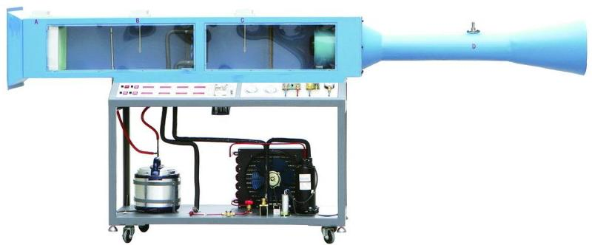
一、概 述
空气调节系统模拟实验装置是采用直流式空气处理系统，并配置压缩机、风冷冷凝器、蒸发器、加湿器、电加热器和风管等真实部件，可测量压力、温度、湿度等过程参数。通过对本装置的实验，能使学生熟悉直流式系统的空气处理过程，并得到热工测量和计算的基本训练。本装置适用于“制冷空调原理及应用”、“制冷空调技术”、“建筑电气控制技术”等课程的实验教学。
二、装置特点
1.安全保护齐全：设有电压型漏电保护、电流型漏电保护、过流保护、过载保护、接地保护，可对人身及设备进行有效保护
2.直观性好：装置直观展示了直流式空气调节系统的结构，风道采用有机玻璃面板，可清楚地看到空气循环系统的组成部件
三、技术性能
1.输入电源：单相三线 AC220V±10% 50Hz
2.工作环境：温度-10℃～+40℃ 相对湿度＜85%(25℃) 海拔＜4000m
3.制冷剂：R22
4.装置容量：＜2.5kVA
5.重 量：100kg
6.外形尺寸：320cm×60cm×130cm
四、实验装置的基本配置及功能
1.控制台
采用双层亚光密纹喷塑结构，造型新颖。最上层布置空气循环系统，可直观展示空气处理机组结构；正面设有电源控制及测量仪表功能板。底部装有四个带刹车的万向轮，便于移动和固定。
2.交流电源
单相三线220V交流电源供电，经漏电保护器，通过启、停开关控制总电源
3.测量仪表
(1)温湿度传感器4只，为了能够直观地读数，将各组温湿度信号取出另接表头显示
温度测量范围为：-40℃～+120℃
湿度测量范围为：0%～100%
(2)真空压力表3只（精度2.5级）
量程分别为-0.1MPa～1.5MPa、-0.1MPa～3.5MPa和0～0.4MPa，分别实时测量制冷系统低压侧、高压侧、和蒸汽发生器的压力
4.控制仪表
(1)压力控制器2只
实时监测制冷系统低压侧压力、高压侧压力和蒸汽发生器压力，当高压高于设定值或低压低于设定值时，控制器发出控制信号切断压缩机电源
(2)变频器1只
采用欧姆龙3G3MZ-AB004型变频器，用于控制轴流风机风速及运行状态
5.空气处理机组
空气处理机包括粗效过滤器、蒸汽喷管、表冷器、加热器（两个300W）和轴流风机（额定转速1450r/min、流量1000m3/h、全压35Pa、功率90W、噪声59dB）
6.风冷制冷机组：由1匹全封闭压缩机、风冷冷凝器、干燥过滤器、毛细管、表冷器和加液阀组成
7.加湿系统：由蒸汽系统由蒸汽发生器和蒸汽喷管组成
五、实验项目
1.全新风（直流式）空气调节系统夏季运行工况实验
2.全新风（直流式）空气调节系统冬季运行工况实验
3.自行设计组合工况实验

